Оглавление

Алгоритм 1

Тестовая схема сети 1

Данные 2

Пример расчета 3

Результаты расчета 4

Визуализация графа сети **(НЕ ПРОВЕРЯЛ РАБОТОСПОСОБНОСТЬ В НОВОЙ ВЕРСИИ ПО)** 4

Структура данных AC сети 5

Тестовая схема 123 узловой сети 6

# Алгоритм

Описание алгоритмов находится в работах, расположенных в папке Papers.

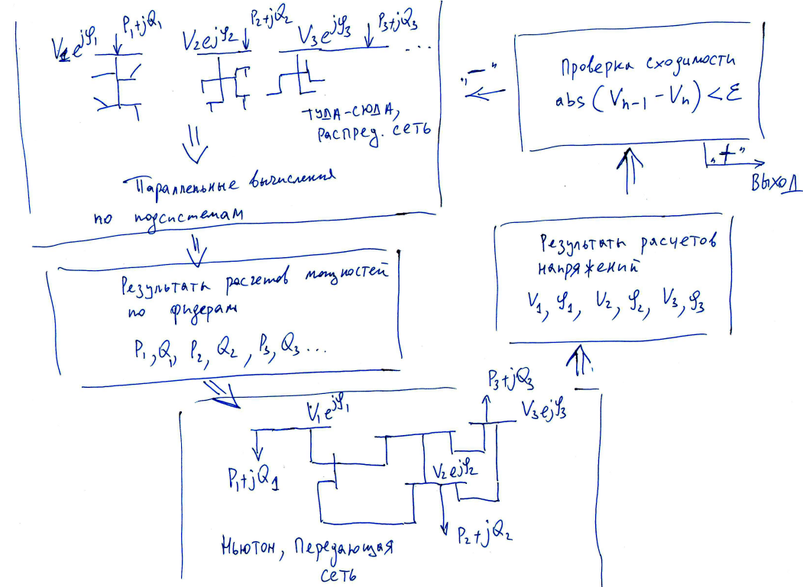

# Тестовая схема сети

Тестовая схема сети включает следующую схему передающей части сети напряжением 110 кВ:



Передающая часть сети

Распределительная сеть состоит из трех подсистем, подключаемых к узлам низкого напряжения 12 кВ, узлы 6, 7 и 8. Каждая подсистема представляет собой тестовую 33-узловую сеть.

F:\ProjectsSEI\DistributionLoadFlowProgram\CurrentVersion\case33.emf

Подсистема распределительной части сети

Для каждой подсистемы распределительной сети питающим является узел с номером 33, в узле 18 установлена БСК.

Общее количество узлов исследуемой системы 8+3*33=107 узлов.

# Данные

Тестовые данные располагаются в папке Data.

Для удобства, в процессе расчета, все данные упаковываются в единую структуру NetData, возвращаемую функцией с одноименным названием.

**function NetData=NetData()**

**%Settings ОБЯЗАТЕЛЬНО ЗАДАТЬ ВСЕ ЗНАЧЕНИЯ**

**NetData.Settings.Display=1;%1/0 - display / not display iterations**

**NetData.Settings.epsDistLF=1e-5;%distribution system PF epsilon**

**NetData.Settings.IterMaxDistLF=30;%Maximum number of iterations for distribution system PF**

**NetData.Settings.epsTrLF=1e-5;%transmission system PF epsilon**

**NetData.Settings.IterMaxTrLF=30;%Maximum number of iterations for transmission system PF**

**NetData.Settings.epsLF=1e-5;%Global PF solution epsilon**

**NetData.Settings.IterMaxLF=30;%Maximum number of iterations for global PF solution**

**NetData.TDataFileName='Test';%Transmission data file name (Newton algorithm)**

**NetData.DnameTnode={'case33_1',6;...%every row contains : 1.Distribution network file name 2.Node number in transm. network**

**'case33_2',7;**

**'case33_3',8;};**

**NetData.TDataFileName='Test';** - наименование функции, содержащей описание передающей части сети.

**NetData.DnameTnode={'case33_1',6; 'case33_2',7; 'case33_3',8;};** - в каждой строке cell-массива последовательно указываются 1. Имя файла распределительной сети; 2. Номер узла в передающей сети, к которому подключается распределительная подсистема.

Из примера следует, что исследуемая сеть включает три распределительные подсистемы с именами 'case33_1', 'case33_2' и 'case33_3'.

**ВАЖНО:** В передающей сети, узел подключения распределительной сети обязательно должен быть PQ узлом. При этом все исходная нагрузка или генерация в данном узле подключения будет удалена и заменена нагрузкой/генерацией распределительной подсистемы.

# Пример расчета

**main.m** - главный файл, в котором находится пример расчета

В файле **main.m** последовательно выполняются следующие действия:

1. Добавляется путь к данным в папке Data и загружается исходная информация по сети – структура NetData:

**DataPath=[pwd,'\Data'];%Add a folder with data**

**addpath(DataPath);**

**NetData=feval('NetData');%Network Data**

2. Выполняется инициализация объекта NetData.

**NetData=InitData(NetData);**

Функция InitData является конструктором для класса NetData, она инициализирует объект NetData, добавляя в него различные данные, необходимые для ускорения расчета УР. **Инициализация должна выполняться каждый раз, когда происходит изменение номера питающего узла в распределительной подсистеме, либо переподключение питающего узла распределительной подсистемы к другому узлу**.

3. Выполняется совместный расчет УР передающей и распределительной сетей

**[NetData,IsConverged]=globalloadflow(NetData);**

Флаг **IsConverged** указывает на сходимость (**IsConverged**==1) либо не сходимость (**IsConverged**==0) итерационного процесса.

4. Текущий объект NetData копируется в Net1. В новом объекте Net1 выполняется отключение связи 3-4 питающей сети, после чего выполняется повторный расчет:

**Net1=NetData;%Copy NetData structure**

**ndx=find(Net1.TrData.acline(:,1)==3 & Net1.TrData.acline(:,2)==4);**

**Net1.TrData.acline(ndx,12)=0;%Trip line node5-node4**

**[Net1,IsConverged]=globalloadflow(Net1);**

5. Рассчитываются перетоки мощности и потери в распределительной подсистеме **'case33_2'** :

**[DistPowerFlows,P_loss,Q_loss]= DistLinePQ(Net1.DData.case33_2.Vdist_sol,Net1.DData.case33_2);**

# Результаты расчета

Результаты расчетов по узлам для передающей сети находятся в структуре **X.TrData.bus_sol**, где **X** – имя структуры данных (NetData, Net1, и т.п.). Параметры аналогичны параметрам в структуре AC Bus Data (см. ниже).

Результаты расчетов по узлам для распределительных подсистем находятся в структуре:

**X.DData**

Результаты формируются индивидуально по подсистемам. Например, для подсистемы с именем case33_1, результаты расчета напряжений приведены в структуре:

**X.DData.case33_1.Vdist_sol**

Можно получить перетоки активной и реактивной мощности в каждой подсистеме с помощью функции DistLinePQ, см. раздел с примером расчета.

# Визуализация графа сети **(НЕ ПРОВЕРЯЛ РАБОТОСПОСОБНОСТЬ В НОВОЙ ВЕРСИИ ПО)**

Файл GraphVisual.m – визуализация графа сети. Может потребоваться новая версия Matlab для работы с графами. При исполнении файла GraphVisual.m формируется изображение двух графов, верхний – с исходной нумерацией узлов, нижний – с измененной нумерацией узлов для реализации BF-метода.

F:\ProjectsSEI\DistributionLoadFlowProgram\CurrentVersion\case33.emf

**Пример визуализации графа для 33-узловой схемы.**

# Структура данных AC сети

Sbase – base power, MVA

AC Bus Data

|  |  |  |  |
| --- | --- | --- | --- |
| bus matrix | | | |
| Column | Variable | Description | Unit |
| 1 | - | AC Bus Number | - |
| 2 | U | Voltage magnitude | pu |
| 3 | δ | Voltage angle | deg. |
| 4 | Pg | Active power generation | pu |
| 5 | Qg | Reactive power generation | pu |
| 6 | Pl | Active load | pu |
| 7 | Ql | Reactive load | pu |
| 8 | G | Active shunt | pu |
| 9 | B | Reactive shunt **PLUS – inductance, MINUS - capacitance** | pu |
| 10 | - | Bus type: 1 – swing bus; 2 – PV bus; 3 – PQ bus **(only one swing bus for dist. LF, the rest nodes must be PQ nodes, NO PV nodes allowed)** | - |
| 11 | Qgmax | Max reactive power generation **(not used for dist. LF)** | pu |
| 12 | Qgmin | Min reactive power generation **(not used for dist. LF)** | pu |
| 13 | Ubase | Rated voltage | kV |
| 14 | Umax | AC Maximum voltage **(not used for dist. LF)** | pu |
| 15 | Umin | AC Minimum voltage **(not used for dist. LF)** | pu |

AC line data

|  |  |  |  |
| --- | --- | --- | --- |
| acline matrix | | | |
| Column | Variable | Description | Unit |
| 1 | - | From bus number | - |
| 2 | - | To bus number | - |
| 3 | R | Line Resistance | pu |
| 4 | X | Line Reactance | pu |
| 5 | B | Line charging | pu |
| 6 | - | Tap ratio **(not used for dist. LF)** | - |
| 7 | - | Tap phase **(not used for dist. LF)** | - |
| 8 | Not used | tapmax | Not used |
| 9 | Not used | tapmin | Not used |
| 10 | Not used | tapsize | Not used |
| 11 | - | Num of parallel line >0 **(not used for dist. LF)** | - |
| 12 | - | State (1 – ON, 0 - OFF) **(not used for dist. LF)** | - |

# Тестовая схема 123 узловой сети

Тестовая схема 123 узловой сети находится в папке Dataset213 внутри папки Data. Исходные данные по сети находятся в файле TestSystem.xls – внутри данного файла приведен обширный набор всевозможных данных по генерации и нагрузке. Схема передающей части сети приведена на нижеследующем рисунке:

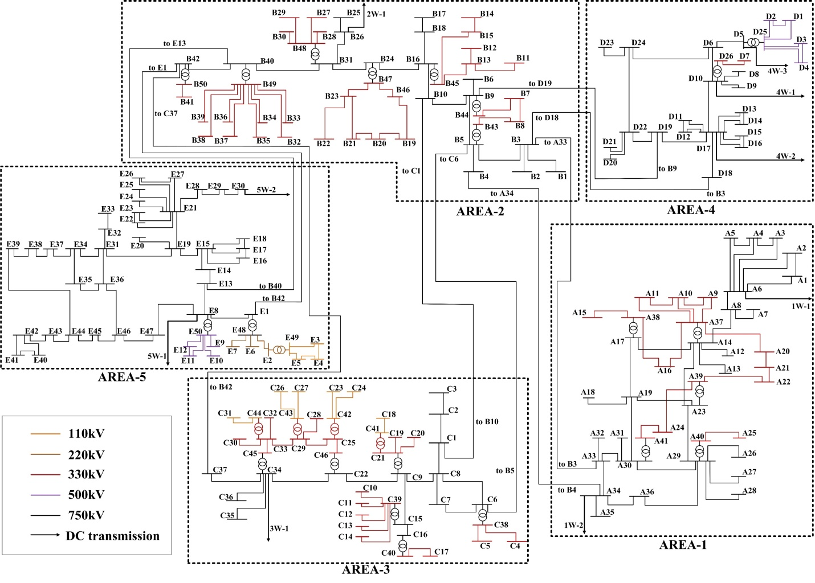

123-узловая тестовая схема

Функция ReadAndSaveData.m обрабатывает исходный файл эксель и формирует файл данных TestSystemData.m, содержащий структурированную информацию по узлам, связям и подсистемам. При необходимости, функция ReadAndSaveData.m может быть скорректирована для расширения объема данных (цены, уровни нагрузки и т.д.).

Функция FormLFFile.m обрабатывает файл данных TestSystemData.m и формирует файл установившегося режима для передающей части сети Test213RAW.m.